Лабораторная работа №3

Создание Java Servlet

Цель работы: В данной лабораторной работе требуется разработать веб-приложение, использующее сервлет для поиска информации о сотрудниках организации

Работу выполнил студент группы АИСТбд-31

Егорычев Д.В.

Ход работы

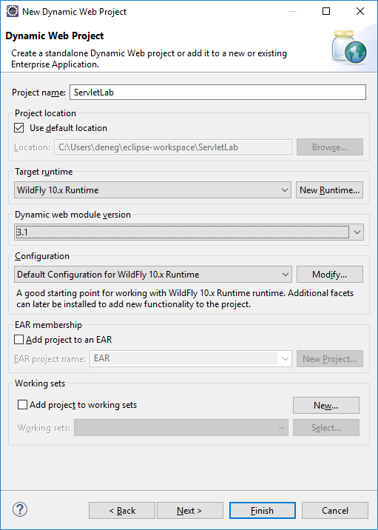

Рисунок 1 Создание нового проекта

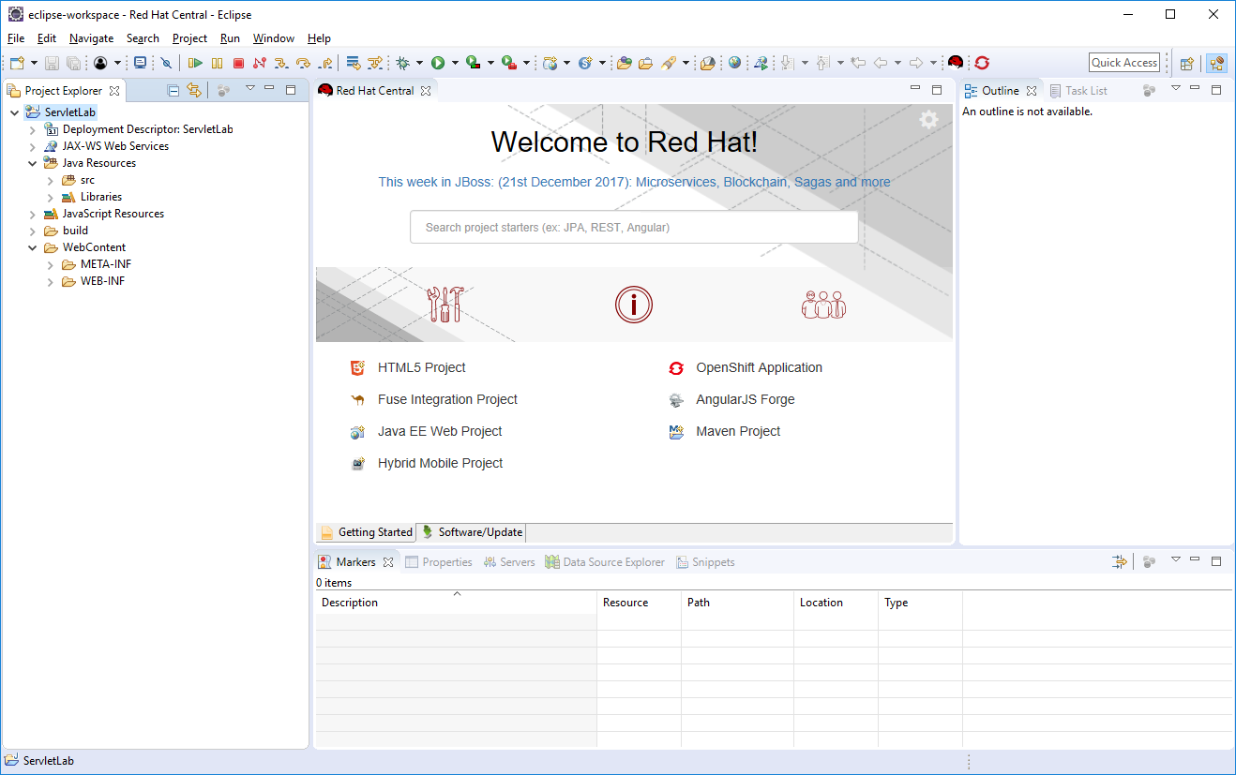

Рисунок 2 Первоначальная структура проекта

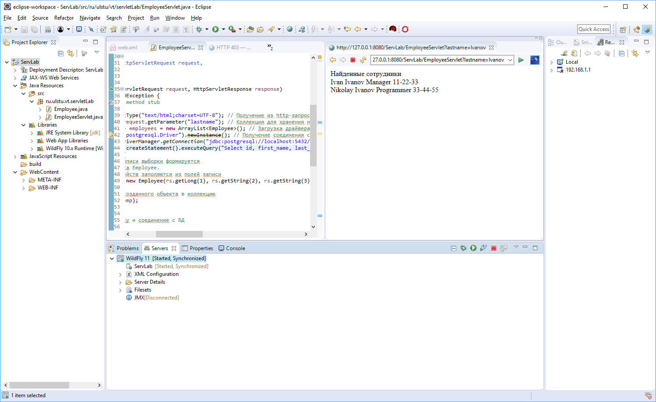

Рисунок 3 Работающий сервлет в локальном WildFly сервре

На этом выполнение третьей лабораторной работы можно считать законченным. Исходные коды размещены в GitHub